**Раскрытие информации о деятельности**

**ФГАОУ ВО «УрФУ имени первого Президента России Б.Н. Ельцина»**

**как субъекта оптового и розничного рынков электрической энергии**

**за май 2021 года**

г) об основных потребительских характеристиках регулируемых товаров, работ и услуг субъектов естественных монополий и их соответствии государственным и иным утвержденным стандартам качества, включая информацию:

абз. 9) о вводе в ремонт и выводе из ремонта электросетевых объектов с указанием сроков (сводная информация)*:

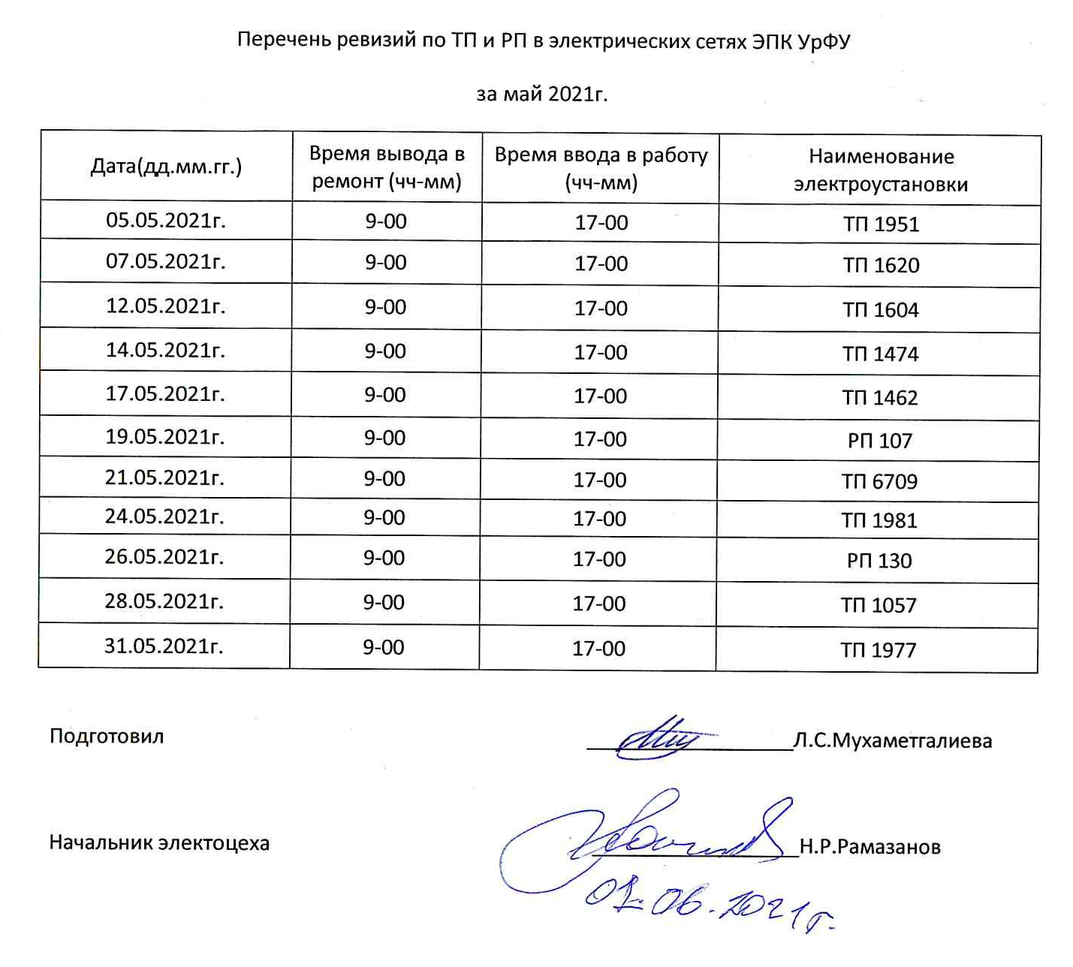

* п. 29. Информация, указанная в абзаце девятом подпункта "г" подлежит опубликованию на официальном сайте сетевой организации или ином официальном сайте в сети "Интернет", определяемом Правительством Российской Федерации, по мере обновления, но не реже одного раза в месяц.